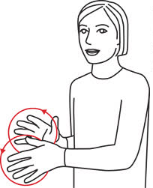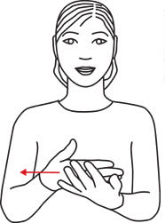

Tegnspråk

Navn: _____________

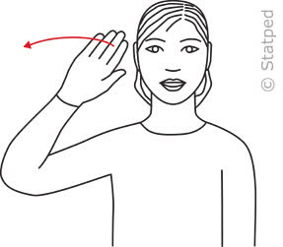 | Hei  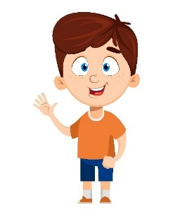 | QR-kode  https://www.minetegn.no/Tegnordbok-HTML/video_/hei.mp4
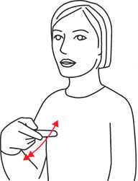 | Vi to  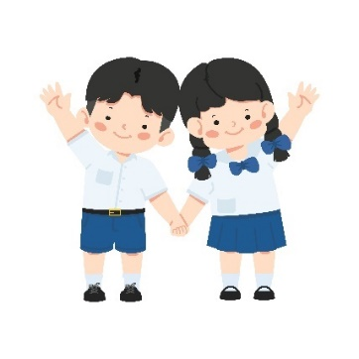 | QR-kode  https://www.minetegn.no/Tegnordbok-HTML/video_/vi-to-2.mp4
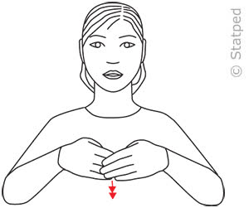 | Venner  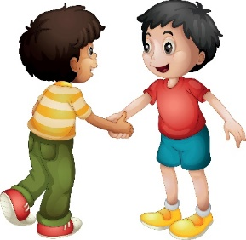 | QR-kode  https://www.minetegn.no/Tegnordbok-HTML/video_/venner.mp4
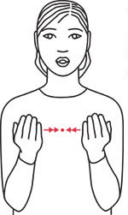 | Skole   | QR-kode  https://www.minetegn.no/Tegnordbok-HTML/video_/skole.mp4
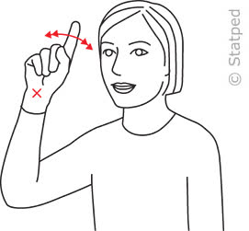 | Friminutt  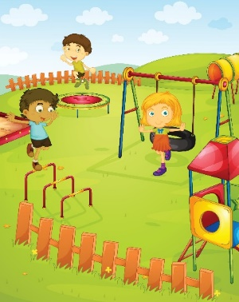 | QR-kode  https://www.minetegn.no/Tegnordbok-HTML/video_/friminutt-1.mp4
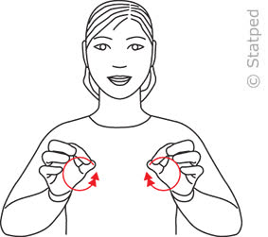 | Leke  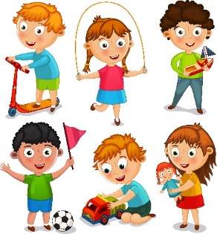 | QR-kode  https://www.minetegn.no/Tegnordbok-HTML/video_/leke.mp4
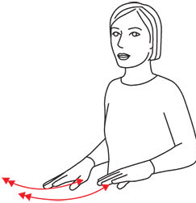 | Huske  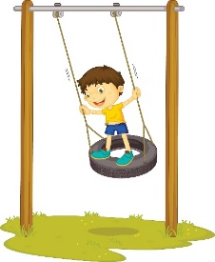 | QR-kode  https://www.minetegn.no/Tegnordbok-HTML/video_/huske-vippe.mp4
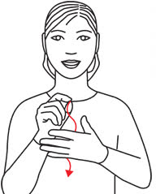 | Tegne  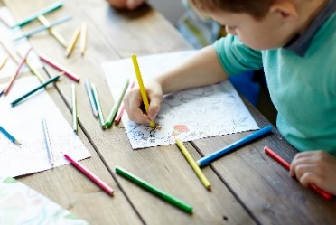 | QR-kode  https://www.minetegn.no/Tegnordbok-HTML/video_/tegne.mp4
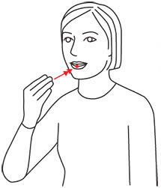 | Spise   | QR-kode  https://www.minetegn.no/Tegnordbok-HTML/video_/spise-1.mp4
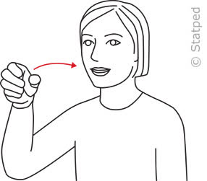 | Drikke  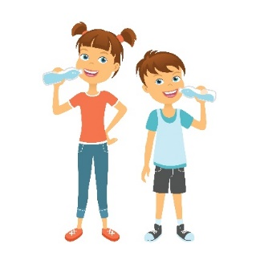 | QR-kode  https://www.minetegn.no/Tegnordbok-HTML/video_/drikke.mp4
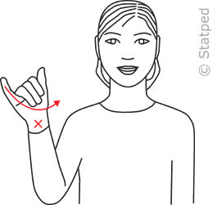 | Ja   | QR-kode  https://www.minetegn.no/Tegnordbok-HTML/video_/ja.mp4
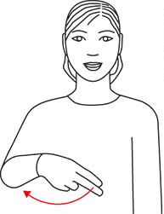 | Nei  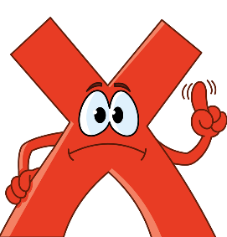 | QR-kode  https://www.minetegn.no/Tegnordbok-HTML/video_/nei.mp4

Til foresatte
Det er fint hvis ditt barn har lyst til å øve på noen tegn frem til skolestart.
Last ned appen «Tegnordbok» på din telefon og søk opp tegn for ord sammen med barnet😊


Dere kan også finne tegn for ulike begreper tilknyttet skole her: 2-tusen (QR-kode)

